GUIA DE AUTOAPRENDIZAJE Nº9 EDUCACIÓN FÍSICA Y SALUD
III º Y IV º MEDIO

Nombre_______________________________________ Curso: _______ Fecha: ______________
Objetivo de Aprendizaje: III º MEDIO
OA 1: Aplicar individual y colectivamente las habilidades motrices especializadas de manera creativa y segura, en una variedad de actividades físicas que sean de sus intereses y en diferentes entornos.

Objetivos Fundamentales: IV º MEDIO
OF 2: Participar activamente, de acuerdo a sus condiciones físicas, en competiciones, eventos y torneos deportivos individuales y de equipo, con y sin oposición, programados por la unidad educativa; apreciar el valor de la participación y la competición deportiva.

Objetivo de la Guía: “Reconocer las reglas y las habilidades motrices especializadas en el Rugby.”

Correo electrónico III º Medio: efis.terceromedio.smm@gmail.com
Correo electrónico IV º Medio: efis.cuartomedio.smm@gmail.com

Instrucciones:
- Esta guía la puedes imprimir o dibujar y trabajarla en el cuaderno.
- Registra el objetivo de la guía y la fecha de aplicación en tu cuaderno.
- Resuelve la guía de autoaprendizaje utilizando los contenidos y el material audiovisual que estará disponible en los links.

Introducción:

Hoy realizaremos nuestra 9va guía de autoaprendizaje en la cual reconoceremos las reglas y las habilidades motrices especializadas en el Rugby.

Observa el video explicativo del Rugby en el siguiente link: https://youtu.be/5GVE1wHybNI
Ejecuta la rutina de actividad física: https://youtu.be/O8JHV4NpPd0

Ejercitación:
- ¿Cuál es la habilidad motriz básica que más predomina en el Rugby?
_______________________________________________________

- ¿Cómo puedes manejar el balón durante el juego?
- ___________________________________________________________________________
- ___________________________________________________________________________
- ___________________________________________________________________________

- ¿Cuáles son las jugadas de contacto durante el juego y por qué se realizan?
- ___________________________________________________________________________
- ___________________________________________________________________________
- ___________________________________________________________________________

- ¿Cuáles son las jugadas de reinicio y en que situaciones se ejecutan?
- ___________________________________________________________________________
- ___________________________________________________________________________

- Resuelve el siguiente problema:

Según la puntuación en el rugby, ¿Cuántos puntos suma a su equipo Carlita si anota 4 try, 2 patadas de conversión, 1 penal y 3 drop?
_________________________________

- 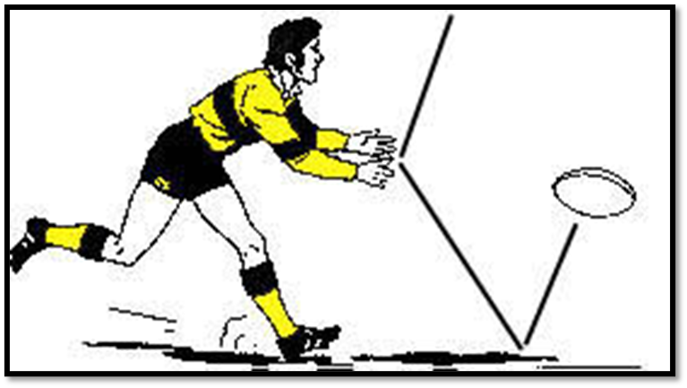Observa la siguiente imagen y responde:
- ¿Qué nombre recibe la jugada?
___________________________

- ¿Qué ocurrió con el balón?
_______________________

- ¿En qué habilidad motriz de manipulación falló el jugador?
__________________________________

- ¿Qué sanción se determina en esta infracción?
______________________________________

- Completa las reglas del rugby en relación a:
- Cantidad de jugadores: ___________________________
- Tiempo de juego: ________________________________
- Medidas de la cancha: ____________________________
- Acciones permitidas:
- _____________________________
- _____________________________
- Acciones no permitidas:
- ___________________________________
- ___________________________________

- ¿Cómo se distribuyen los jugadores en cancha?
_________________________________________________________________________________

- ¿Qué características debe tener el pase para ser considerado como una habilidad motriz especializada?
__________________________________________________________________________________________________________________________________________________________________

- ¿Qué es el tercer tiempo y cuál es su objetivo?
___________________________________________________________________________________________________________________________________________________________________________________________________________________________________________________

Síntesis:

El Rugby es un deporte colectivo que se juega con 15 jugadores y desarrolla principalmente las habilidades motrices básicas de manipulación porque se juega con un balón al que se golpea, se atrapa, se lanza, se patea y se agarra.
Es un deporte diferente a los demás porque se puede correr con el balón en las manos para avanzar y además quien tiene posesión del balón siempre esta delante de los demás jugadores, sus pases se dan en dirección contraria al avance del equipo (hacia atrás o al lado).
Las habilidades motrices específicas de locomoción, manipulación y estabilidad se desarrollan a través del juego tras la combinación de las habilidades motrices básicas, por ejemplo, cuando anotas un try o ensayo porque debes mantener la posesión del balón corriendo y esquivando a los jugadores.
Las habilidades motrices especializadas en este deporte se relacionan con la técnica utilizada por ejemplo para patear el balón con precisión si quieres convertir en los dos palos o dar pases a tus compañeros ya que estos siempre se dan en movimiento y requieren de una mayor complejidad.

